PAGE DE GARDE

SOMMAIRE

1. Introduction
2. Cahier des charges
3. Analyse Fonctionnelle
4. Conception
5. Base de donné
6. Front
7. Back
8. Fonctionnalité
9. Conclusion

INTRODUCTION

ABSTRACT

To start with, I am going to let you know about me and my background so that you understand my reasons for changing career. I have a background in computer science, having completed my studies with a BAC SEN (Baccalauréat Sciences et Technologies de l'Électronique et du Numérique). For the past six years, I have been working in the field of information technology, gaining valuable experience along the way.

I spent three years working as a deployment technician for the MAIF, where I was responsible for installing computer hardware and ensuring smooth operations. This role provided me with a solid foundation in hardware and technical troubleshooting. Subsequently, I transitioned to a role as a support help desk technician at Spie ICS, where I assisted users with their IT-related issues. This position allowed me to develop excellent problem-solving skills and enhanced my ability to provide effective technical support.

However, my true passion lies in web development. I have always been fascinated by the world of coding and web technologies. That's why I made the decision to pursue a training program to become a web developer. I wanted to further enhance my skills and pursue a career that aligns with my long-standing passion.

I am excited about the endless possibilities that web development offers, from creating dynamic and interactive websites to developing web applications that can make a positive impact. I am eager to learn new technologies and stay updated with the latest industry trends.

TRANSLATION

[ AJOUT TRAD ]

PRESENTATION PROJET

Présentation projet ( bestiaire ); JDR; maison d’édition

Projet : Bestiaire ( Parthfinder )

Il s’agit d’un outil pour maitre du jeu pour le jeu de rôle papier ‘Pathfinder ‘ permettant d’accéder à la liste des créatures official et celles crée par la communauté.

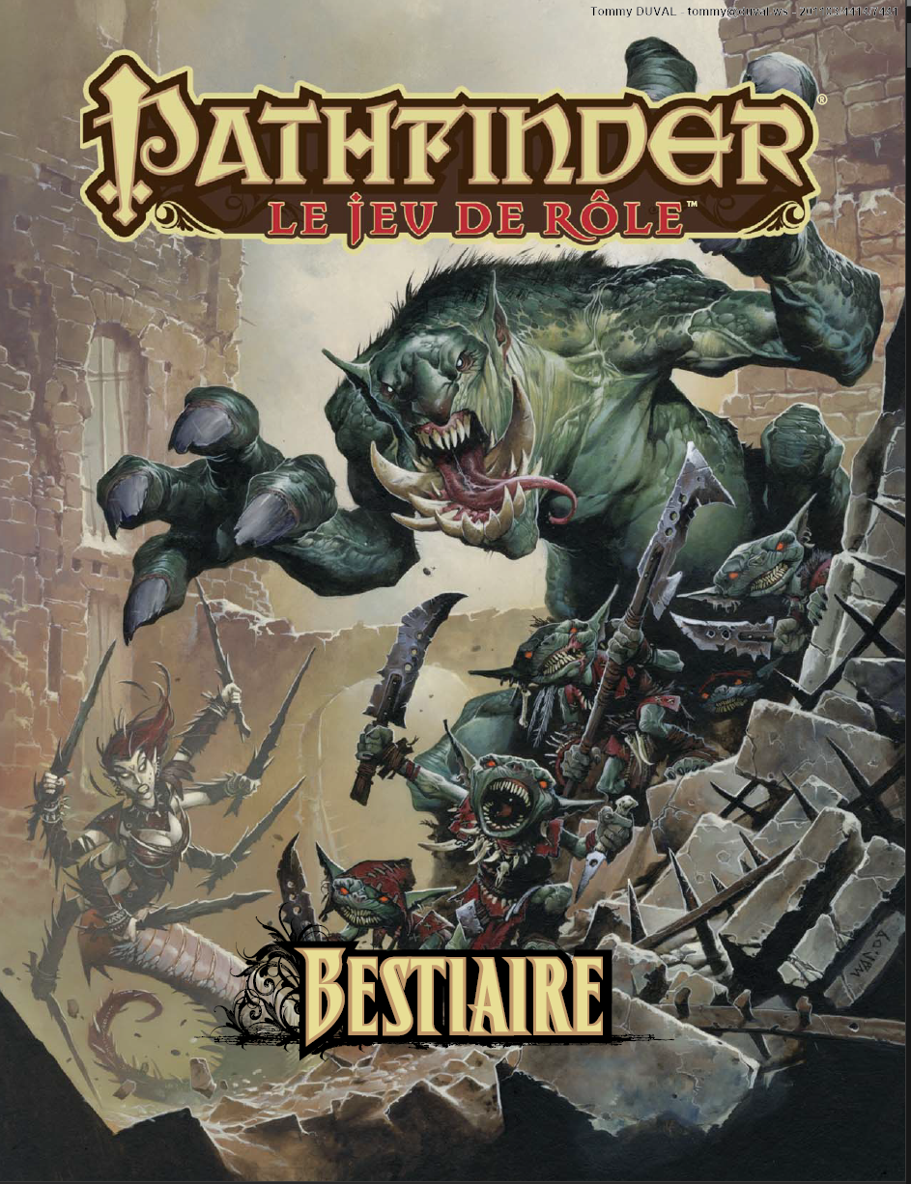



Pathfinder est un jeu de rôle sur table publié en français en 2004 par Black Book Éditions, et en anglais en 2002 par Paizo Publishing, sous licence ludique libre (OGL) cela permet le droit de création de contenu libre dans le cadre du droit d’auteur (utilisation d’illustration officiel non autorisé par exemple).

Je vais donc concevoir un site qui sera très utile au maitre de jeu afin d’avoir accès à toute les informations concernant créature qu’il sera amené lors de sa campagne et même à pouvoir en créer de nouvelle.

Cahier des charges

Concernant la charte graphique, j’ai choisi de partir sur un code couleur rappelant celle de l’édition original, c’est-à-dire :

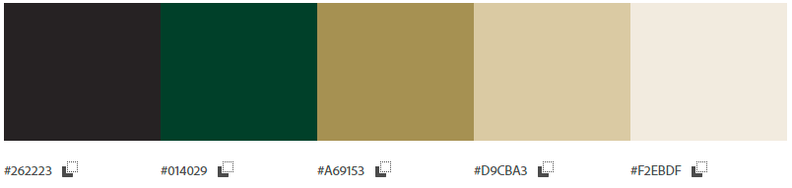

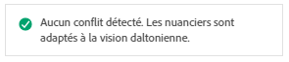

Grâce aux outils de color.adobe.com, pu adapter les couleurs à la vision daltonienne car je trouver important de prendre en compte l’accessibilité au personne souffrant de tout type de handicape.

De la même façon voici le choix des polices d’écriture :



J’ai opté pour la police Ringbearer pour les titres du site car elle a un style qui rappel un peu le thème héroïque fantasy du sujet mais surtout pour la police Andika qui est une police qui facilite la lecture pour les personnes dyslexiques.

Passons maintenant à l’étude de la « concurrence »

Dans un premier lieu nous avons pathfinder-fr.org qui est le site français de fan Pathfinder, le mieux référencé et le plus complet (règle et aide de jeu en plus du bestiaire), mais il commence à être daté comme on peut le voir :

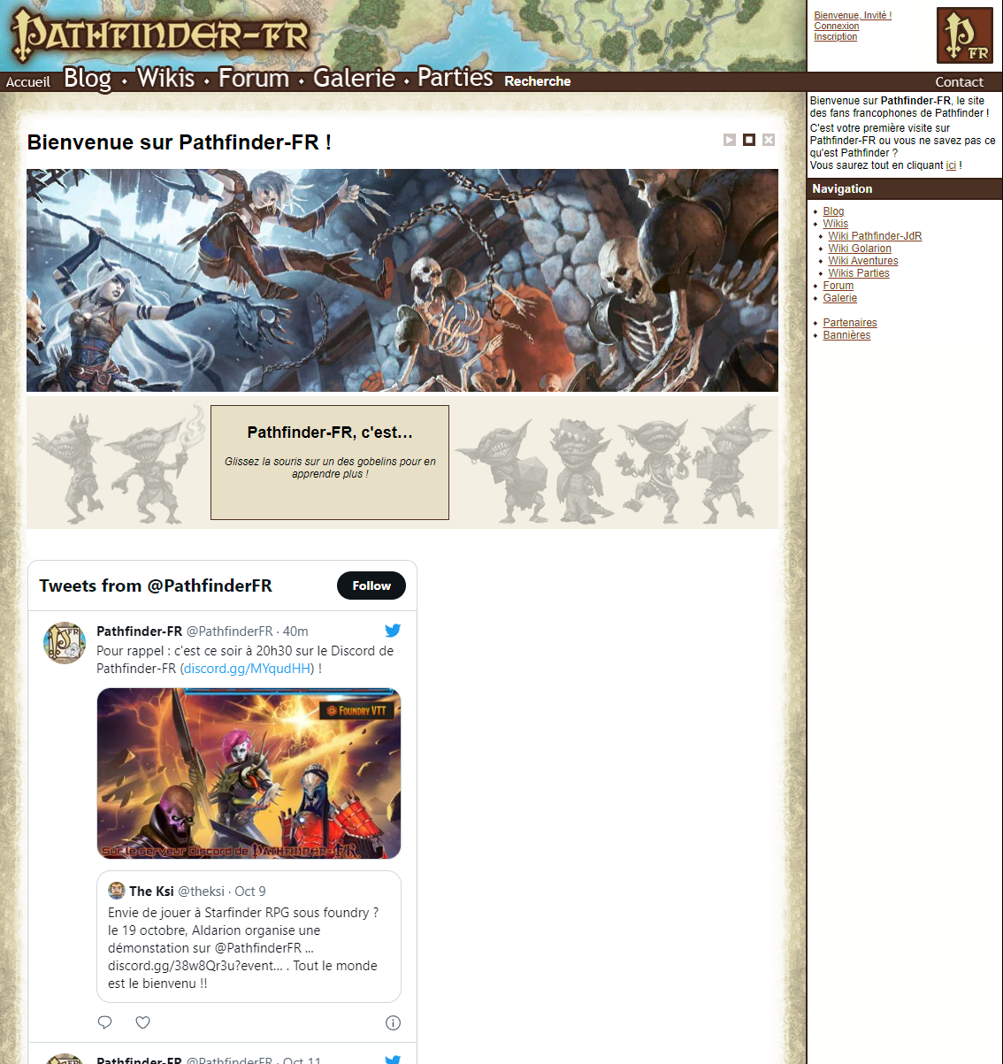

Ainsi que d20pfsrd.com (en anglais) qui lui est principalement une base de donnée d’informations :

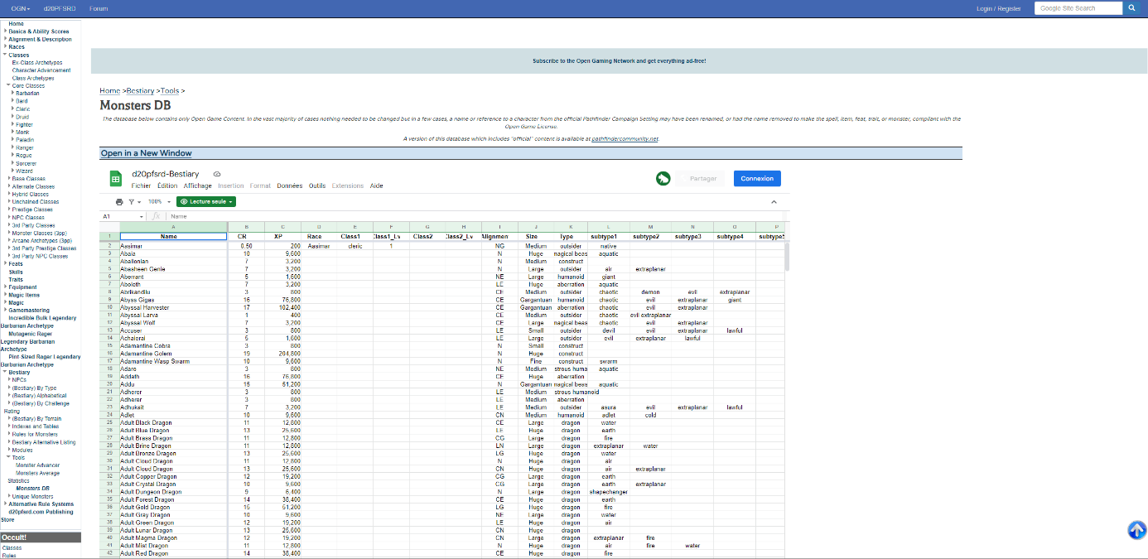

Leur réputation n’est plus à faire, ils font partie des sites les plus utilisé en la matière. Mon but va donc être de rentre mon site la plus moderne possible pour ne pas avoir de site au allure de tableau Excel.

Et enfin le dernier 5e-drs.fr qui n’est pas réellement un concurrent direct mais plus une inspiration tant en terme de fonctionnalité que d’accessibilité :

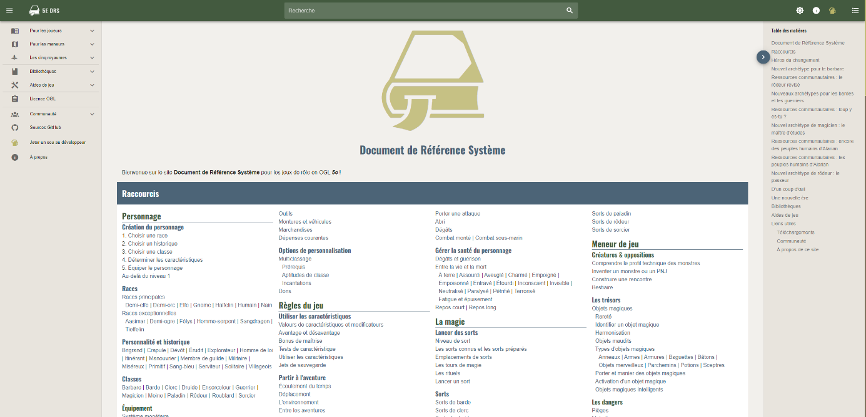

Analyse Fonctionnelle

Arborescence

Voici la construction des différentes pages du site :

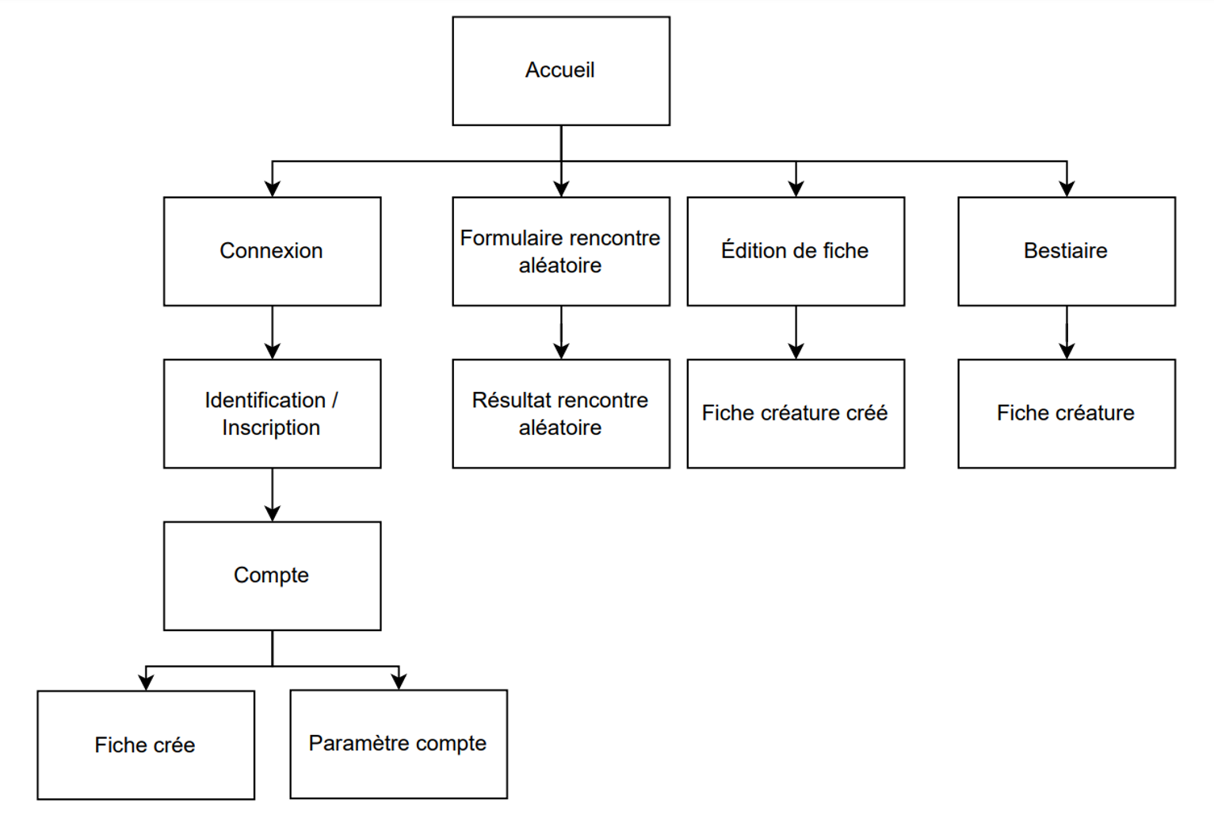

J’ai donc choisi de développer un site web permettant à l’utilisateur d’accéder à une liste de créature « Bestiaire » mais aussi de pouvoir en créer et ce uniquement s’il est connecté sur le site et par la même pouvoir depuis son espace personnel avoir accès au fiche de créature qu’il a lui-même créé.

Zoning

Pour le zoning du site je me suis servie de figma.com et comme dis précédemment je me suis inspiré du site 5e-drs.fr pour la disposition de sa page d’accueil.

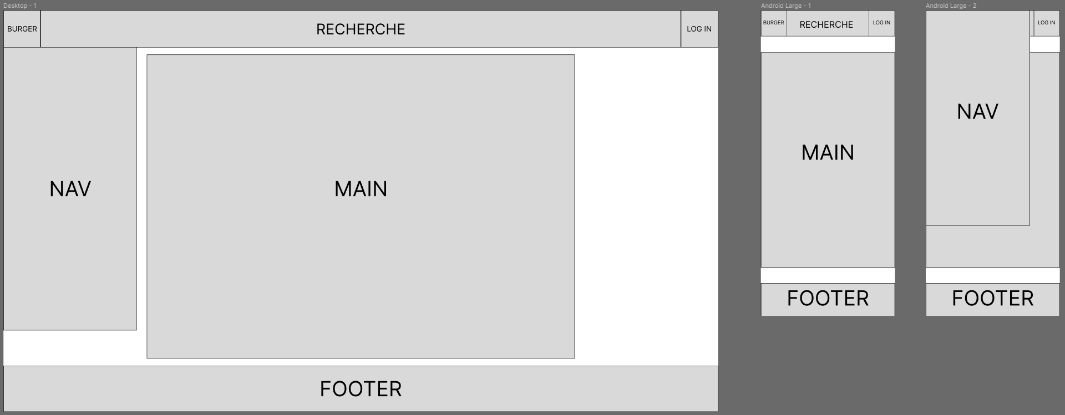

Avec comme vous pouvez le voir un pied de page (footer) qui contiendra les mentions légales lié Paizo Publishing et Black Book Editions ainsi que les différentes licences.

Un haut de page (header) qui lui contiendra un menu ‘burger ‘ permettant sur n’importe qu’elle page du site de déplier une barre de navigation qui donnera accès à n’importe quel parti du site, une barre de recherche pour accéder à une fiche de montre bien précise et pour finir un bouton login afin de se connecter.

J’ai aussi pensé au zoning de la version responsive.

Maintenant le zoning d’une partie importante pour un site de type bestiaire, la fiche de créature :

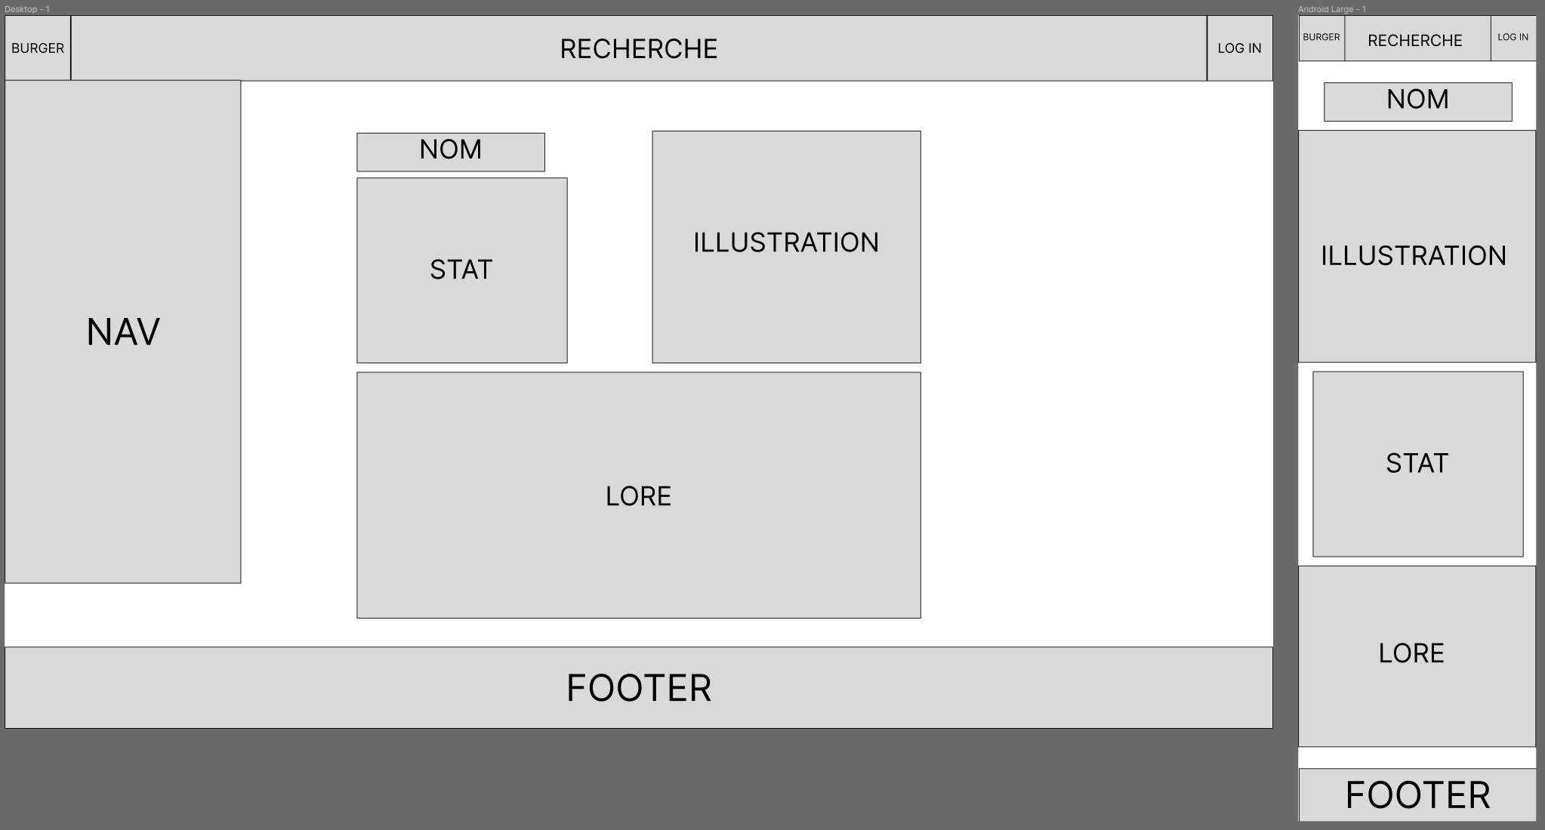

Le header et le footer reste le même ainsi que la barre de navigation, j’ai choisi une cette disposition afin d’occupé un maximum de place sur la page tout évitant de la surcharger car vous le verrez plus tard les fiche de créature ne manque pas d’information.

Wireframe

Pour le Wireframe je me suis servie du logiciel Balsamiq Wireframes et nous allons voir significativement la même chose, voici la page d’accueil :

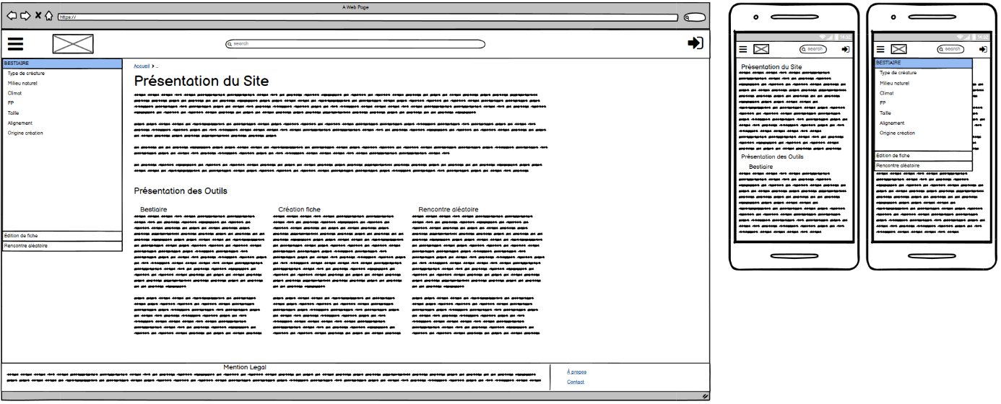

Et la fiche créature :

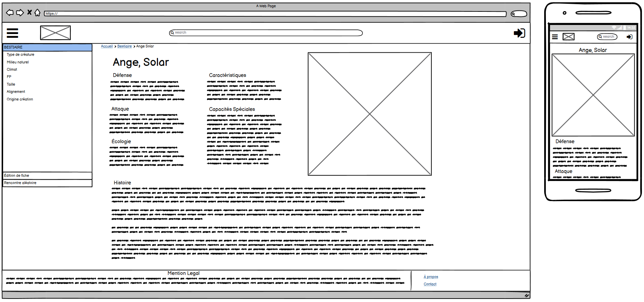

Mais je voulais en profiter pour vous montrer la page qui sera nommé Bestiaire et qui sera l’affichage de la liste des créatures actuellement disponible sur le site.

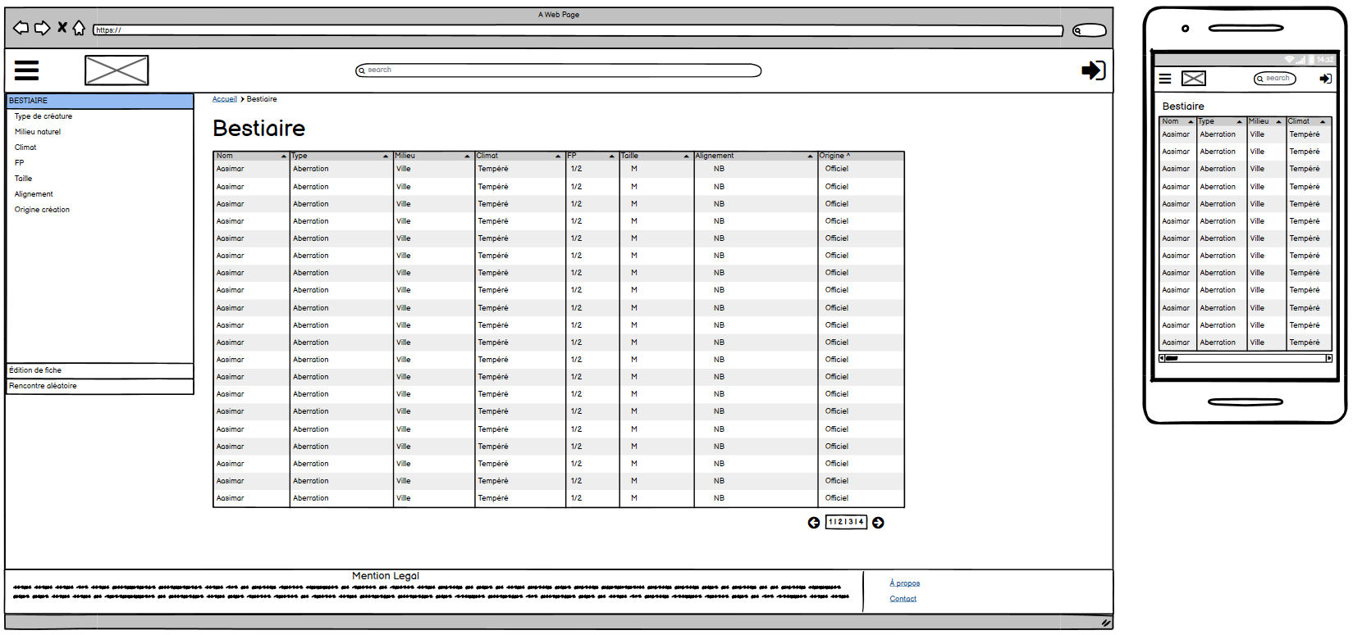

Il s’agira donc d’un tableau qui permettra par plusieurs paramètre (tel que le type ou la puissance de la créature) de trier l’affichage.

Mockup

Pour le Mockup je me suis servie une nouvelle fois de figma.com et voici le rendu de la page d’accueil :

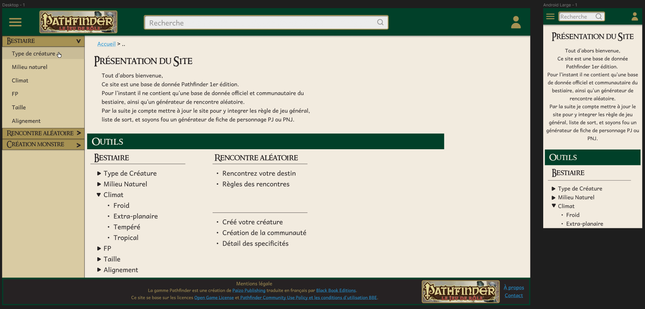

Grâce à figma.com j’ai pu poser les couleurs et les polices de ma charte graphique et les ordonner le mieux possible pour donner une cohérence au site, lui donné un style plus moderne (Style basé sur du flat design) tout en restant dans les codes de Pathfinder.

Et pour finir le mockup du bestiaire et de la fiche de personnage :

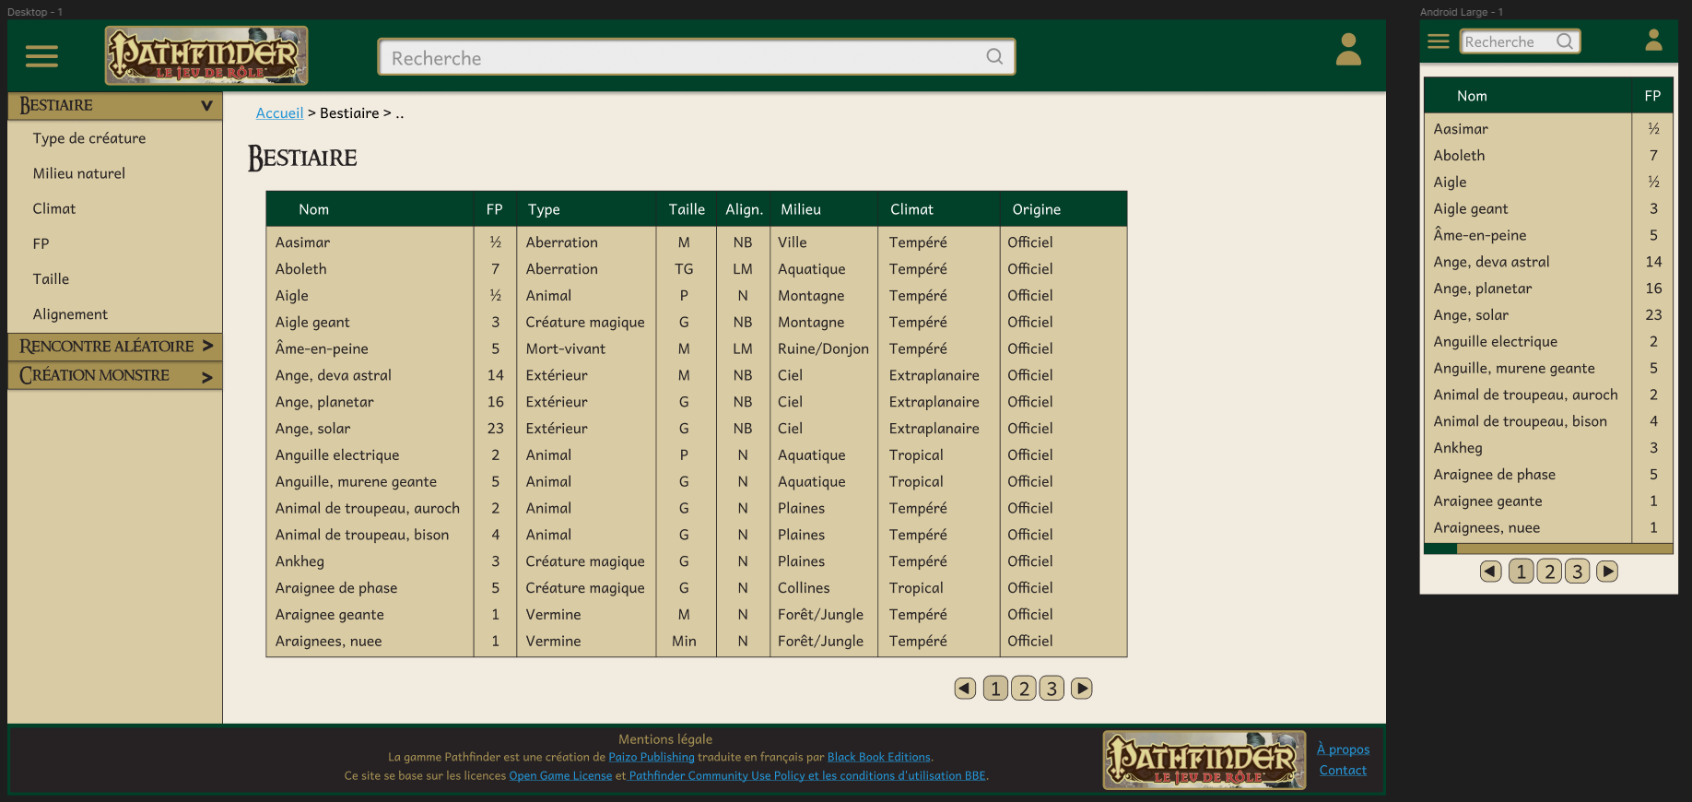

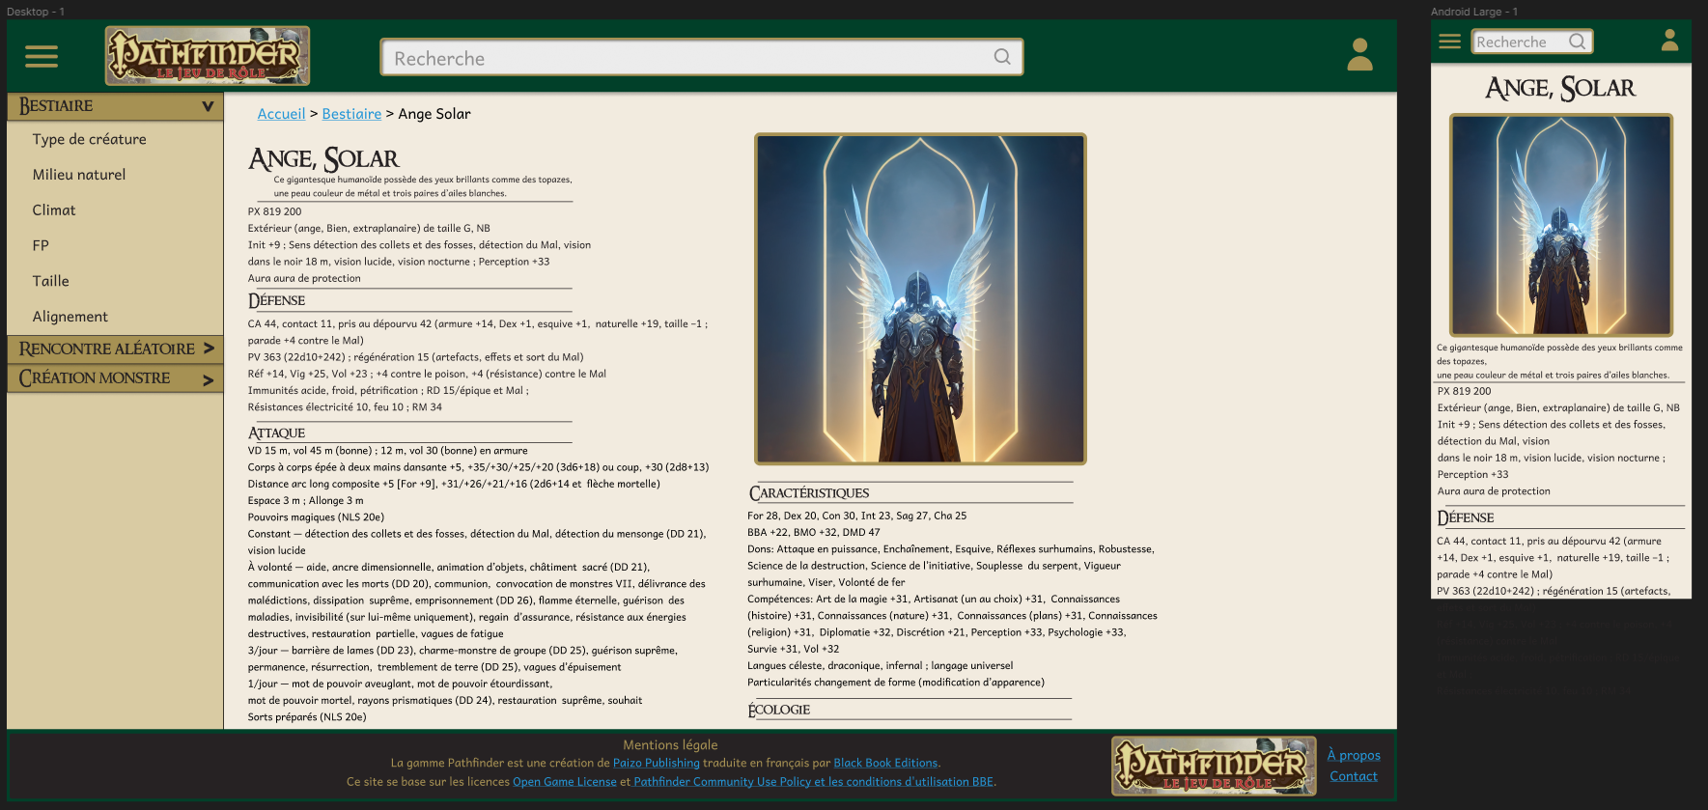

Conception

Diagramme de cas d’utilisation (UseCase)

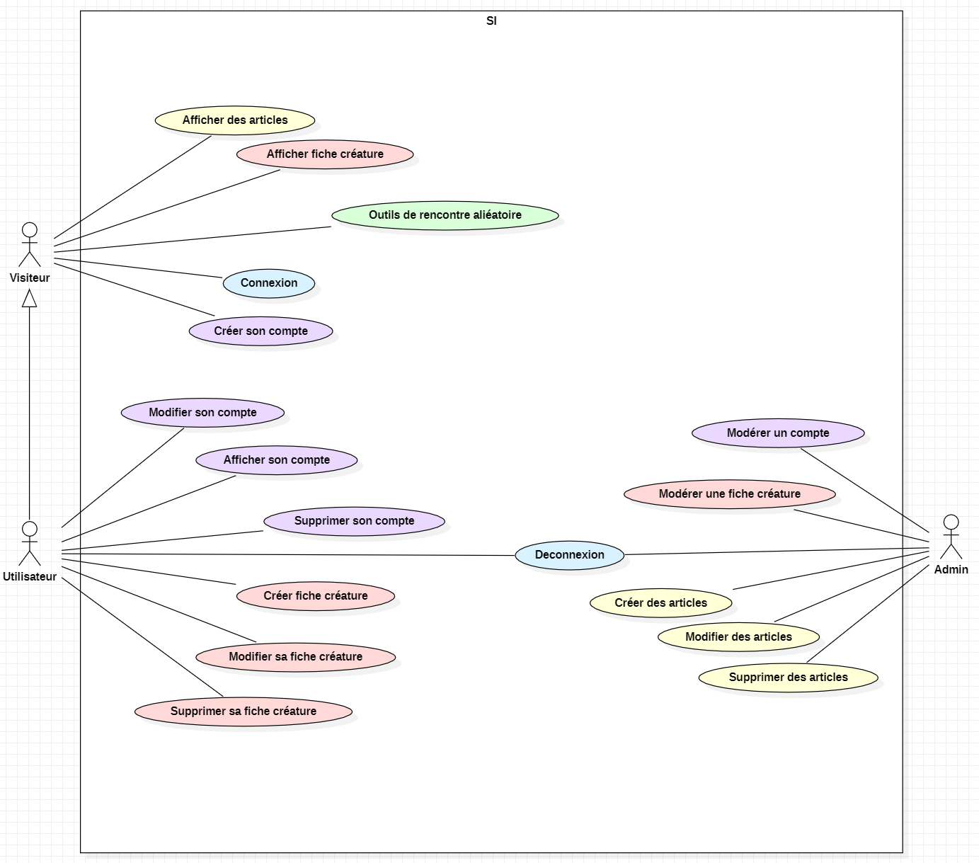

Dans ce diagramme nous avons trois acteur : Visiteur, Utilisateur, Admin.

Le visiteur est l’utilisateur qui accéder au site mais qui n’est pas connecté, il a donc accès à la consultation des pages de créature déjà créé et au divers articles du site ainsi qu’à la création de compte et bien sûr à la connexion.

Le visiteur donc une fois connecté devient un utilisateur, l’utilisateur hérite des mêmes droits de consultation des articles et fiches de créature. En revanche l’utilisateur peu quant à lui créer, modifier et supprimer ses propres fiche créature (il a donc accès au CRUD de ses propres fiches). Et bien évidement se déconnecté.

L’admin par contre est un acteur plus spécial, il est là comme modérateur du contenue du site. Il peut donc modérer des comptes utilisateur, des fiche créature et créer, modifier, supprimer les articles pour le site. Il accède à ses options via une interface dédiée nommer DashBoardAdmin.

Diagramme d’activité (Activity)

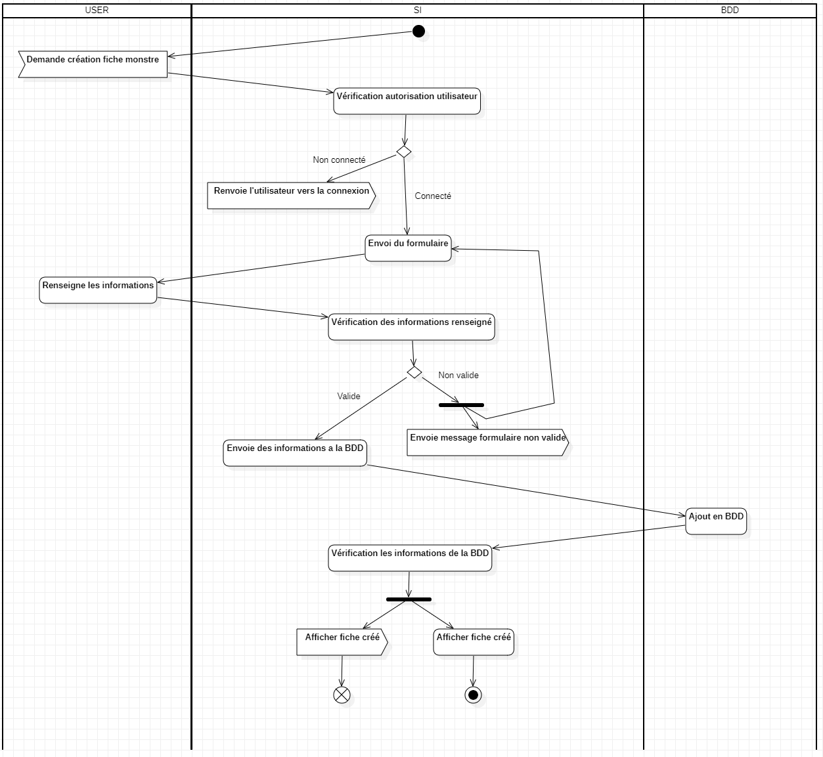

Il s’agit ici d’un diagramme d’activité concernant la création d’une fiche créature. L’utilisateur clique donc sur le bouton créer une fiche créature, qui envoie donc un signal au SI (Système d’information). Le SI va quant à lui vérifier si l’utilisateur a le droit d’accéder à ce formulaire, si l’utilisateur n’est pas connecté le SI lui renvoie un send signal et lui demandant de se connecter, sinon il renvoi le formulaire. L’utilisateur renseigne alors les informations du formulaire de création de fiche créature et le renvoie au SI. Là le SI vérifie les données envoyées par l’utilisateur, si le formulaire n’est pas conforme (champ obligatoire vide, type d’information non conforme) il renvoi l’utilisateur au formulaire a des fins de complétion ou de correction, sinon le SI envoie les données à la BDD (Base De Donnée) qui elle les stocks. Le SI vérifie la confirmation de la BDD et envoie un message à l’utilisateur comme quoi la fiche a bien été créé et le redirige vers la fiche.

Sequence

A refaire.

Base de donnée

Modèle Conceptuel des Donné (MCD)

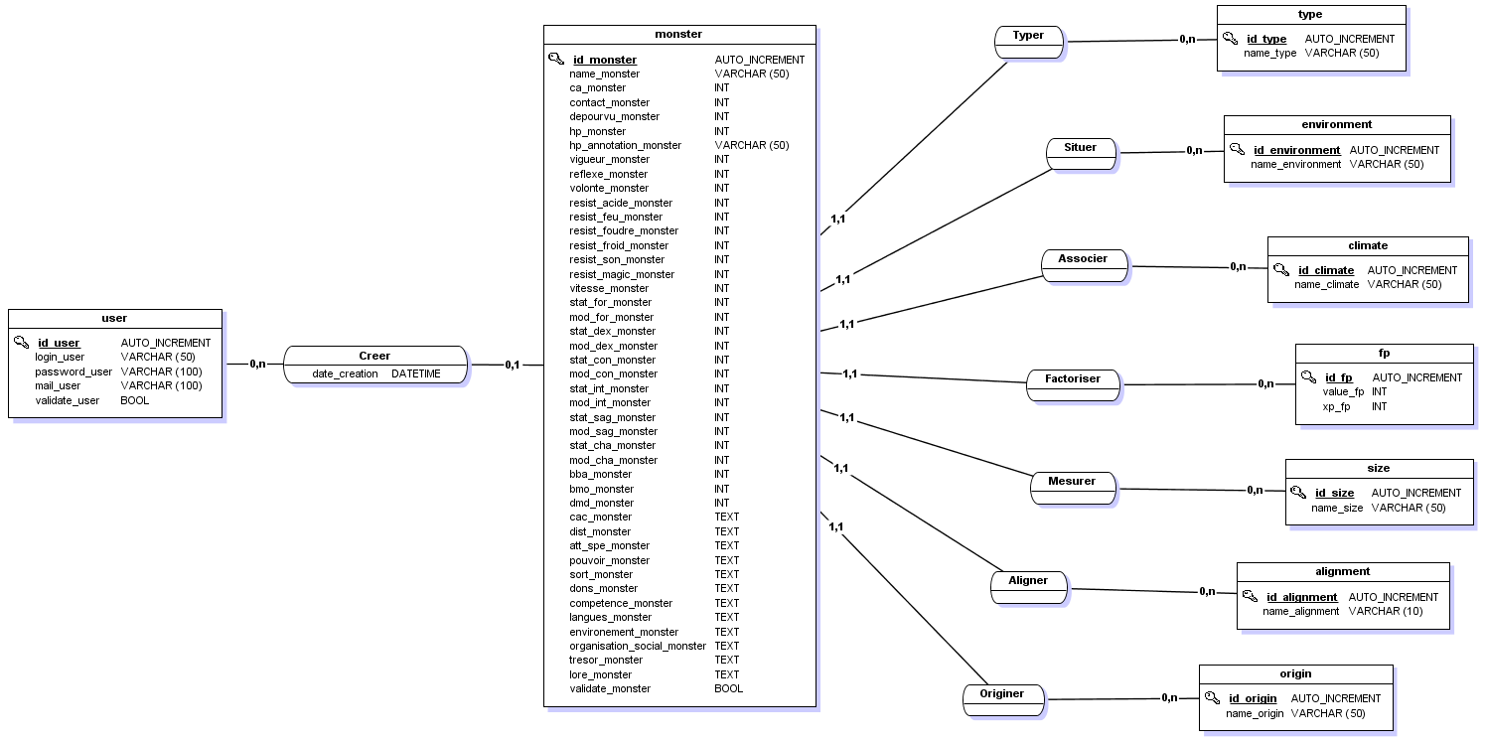

Le MCD représente de manière abstraite la structure des données et les relations entre elles, il permet de comprendre et de visualiser les tables (ou entité en orienté objet), leurs attributs (ainsi que le type des données).  
Ici nous avons une table majeur qui est la table ‘monster’, elle est celle qui contiendra toute les informations concernant une créature (nom, force, point de vie, etc), elle est aussi relié à sept autre table que sont type, environment, climate, fp, size, alignment, origin, elles sont relié à la table monster par des ‘Association’, on dit donc qu’elles sont associé à la table monster. Ces associations sont de type 1,1 et 0,n ce qui signifie que par exemple : que les donnée de la table climate sont associées au minium zero fois et au maximum n fois à la table monster, c’est-à-dire que les diférent climat stocké dans la table climate peuvent relié à plusieurs ou aucune des données de la table monster alors que dans l’autre sens les données de la table monster sont associées au minimum une fois et au maximum une fois à la table climate, c’est-à-dire que table monster dois posséder un seul climat de la table climate.  
Ce qui fait donc de ses sept table des données obligatoire pour les créations d’une fiche créature, car elles serviront plus tard à un système de filtrage et de tri pour la liste des créatures disponible.  
La table monster et aussi relié a une autre table, la table user, qui représente l’utilisateur connecté qui va créer la fiche de montre, elles ont une association en 0,1 et 0,n qui signifie ici que la fiche table monster contiendra au minimum zéro (fiche crée par l’admin) et au maximum un utilisateur, quant à lui l’utilisateur pourra être relié a aucune fiche (si il n’en a pas créé) ou à plusieurs. Celle-ci possède en plus dans son association un attribut date_creation qui ajoutera donc dans la table monster la date à la quel l’utilisateur aura créé le monstre.

Modèle Logique des Données (MLD)

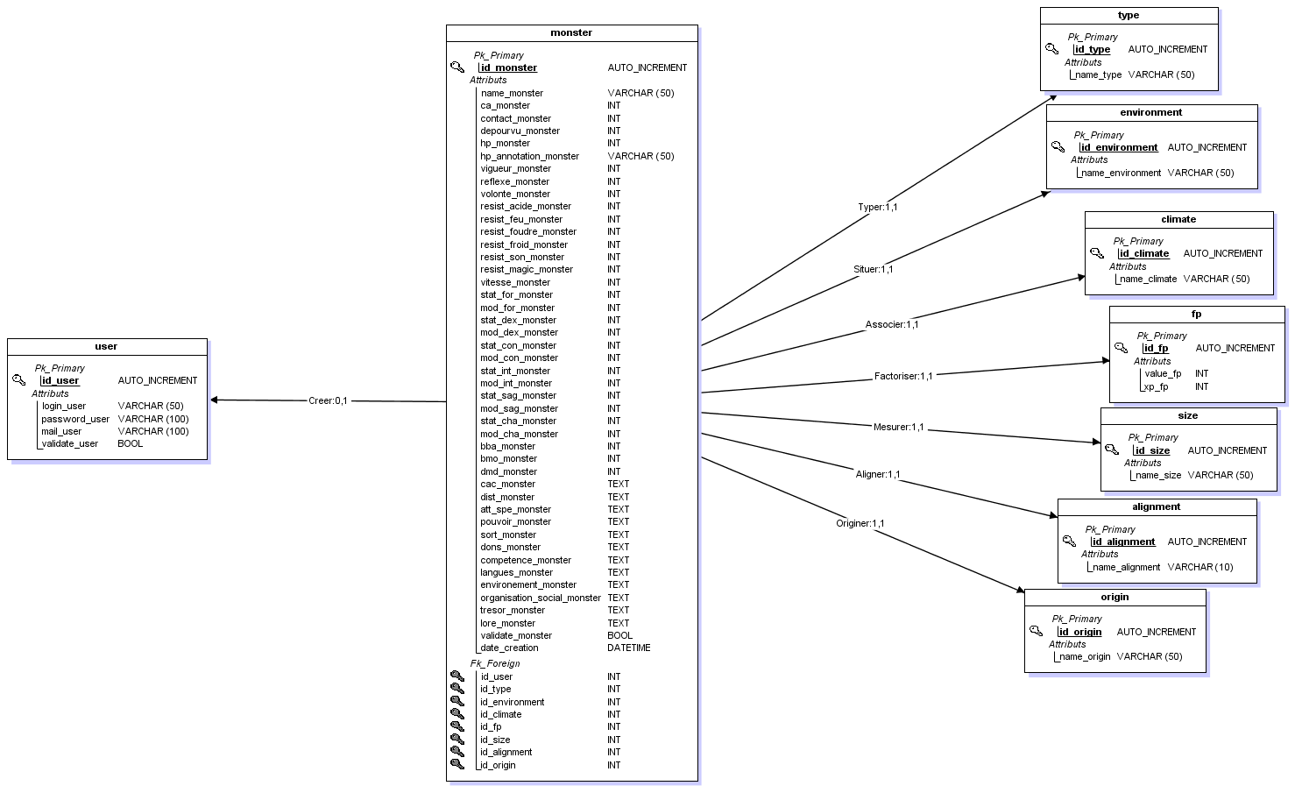

Le MLD représente les données d’un système d’information de manière structurée et normalisé, il permet d’organiser les données de manière logique, il définit les entités, les attributs, les relations et les contraintes.

Danse se modèle ci on peut voir que la table monster à récupérer les foreignkey (clé étrangère). Ces clés étrangères font référence au clé primaire de toute les tables qui lui sont relié, cela permet d’établir un lien entres les données des différentes tables, cette approche relationnelle facilite l’accès et la manipulation des données, car elle permet de récupérer des informations provenant de plusieurs tables en effectuant des jointures sur les clés étrangères.  
Comme dans cette exemple en sql où l’on vient récupérer la taille de la creature de id = 1

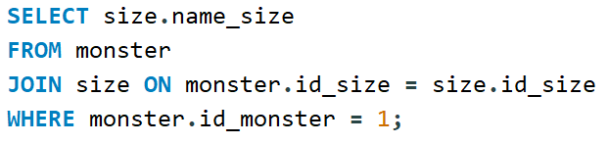

Diagramme de class

Ayant choisi de travailler en Symfony, j’ai eu besoin de créer des Entités et non plus des tables à proprement parler mais d’abord résumons ce que sont les classes et le développement orienté objet. Le système de classes et le développement orienté objet sont des approches utilisées dans la programmation pour organiser et structurer le code de manière modulaire. Le concept clé est la classe, qui définit une structure de données regroupant des attributs (variables) et des méthodes (fonctions) qui agissent sur ces données. Cela permet d'encapsuler la logique liée à un concept spécifique du système. Le développement orienté objet favorise la réutilisabilité du code grâce à l'héritage, où une classe peut hériter des propriétés et des comportements d'une classe parente. Cela facilite la création de hiérarchies de classes et la spécialisation de fonctionnalités. C’est pourquoi j’ai eu besoin d’un diagramme de classe.

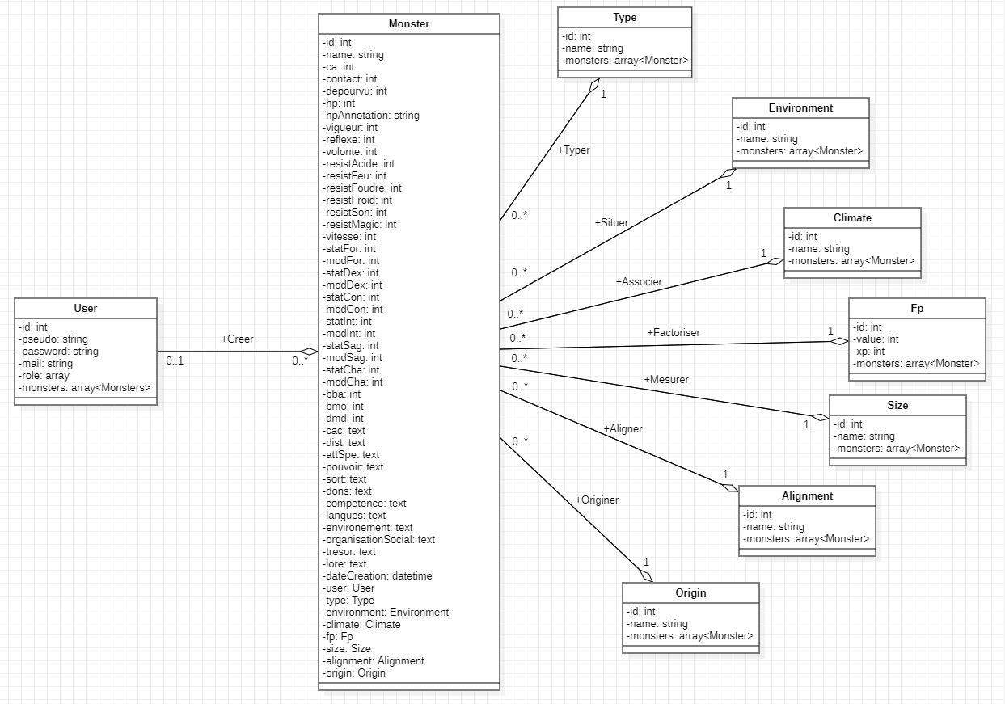

Le diagramme de classes est un outil visuel qui représente graphiquement les classes d'un système et les relations entre elles. Il montre les attributs, les méthodes et les relations d'association, d'héritage, de composition, etc. Cela aide à comprendre l'architecture du système.  
Ici on peut voir que les foreignkey ont été remplacé par des collections exemple :

L’utilisateur peut créer plusieurs fiches créature, donc l'entité User aura un attribut de type collection (par exemple, une collection d'objets Monster) contenant la liste des créatures qu'il a créées. En revanche, l'entité Monster aura un attribut de type objet (par exemple, une référence à l'objet User) pour stocker les informations de l'utilisateur qui l'a créé.

Front

Présentation langage front

Pour le squelette j’ai utilisé HTML5 par le biais de fichier Twig

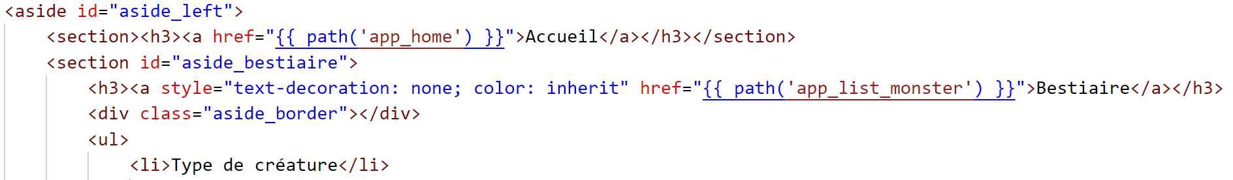

HTML5 est la dernière version du langage de balisage utilisé pour structurer et présenter les pages web. Il offre de nouvelles fonctionnalités telles que la vidéo, l'audio et les graphiques vectoriels, améliorant ainsi l'expérience utilisateur. Il favorise également une structure sémantique plus claire pour faciliter l'accessibilité et le référencement des sites web.

Ici on peut voir une balise <aside> qui sert à définir généralement une barre de navigation latéral suivis de plusieurs balises <section> qui elle vienne découper en plusieurs partie les options proposées par la barre de navigation et l’une de ses sections est composé d’un titre dans la balise <h3> suivis d’une liste <ul> pour unordered list (liste non ordonné) lui-même suivis de balise <li> qui composeront les éléments de ma liste.

Pour l’esthétique du CSS

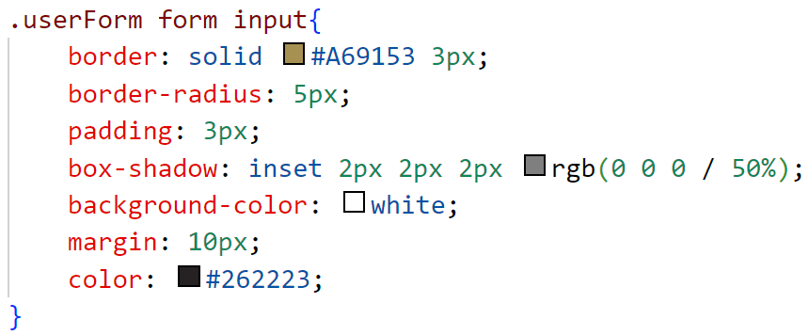

CSS (Cascading Style Sheets) est un langage de feuilles de style utilisé pour définir la présentation visuelle des pages web. Il permet de contrôler les couleurs, les polices, les marges et autres aspects de mise en forme, améliorant ainsi l'apparence et la convivialité des sites web.

Ici nous avons un champ de formulaire stylisé grâce à divers propriétés suivis de ses valeurs :

* border : => sert à définir comme son nom l’indique une bordure
* solid => est une valeur pour donner l’aspect d’une ligne continue à la bordure
* #A69153 => est une valeur qui donne sa couleur a la bordure, ici en hexadécimal
* 3px => définie là l’épaisseur de la bordure à trois pixels

Et pour les fonctionnalité interactive et dynamique du JavaScript

JavaScript est un langage de programmation utilisé pour développer des fonctionnalités interactives sur les sites web. Il permet de créer des effets visuels, de manipuler et de modifier le contenu HTML et CSS, de répondre aux actions des utilisateurs, de valider des formulaires, de réaliser des requêtes HTTP et bien plus encore. JavaScript est largement utilisé pour améliorer l'interactivité, la réactivité et la convivialité des sites web, offrant ainsi une expérience utilisateur dynamique et engageante.  
  
J’aurais l’occasion de rentrer dans les détails lors de la présentation de la fonctionnalité JavaScript un peu plus loin.

Présentation visuel front

Voici le rendu final du site une fois affiché dans le navigateur.

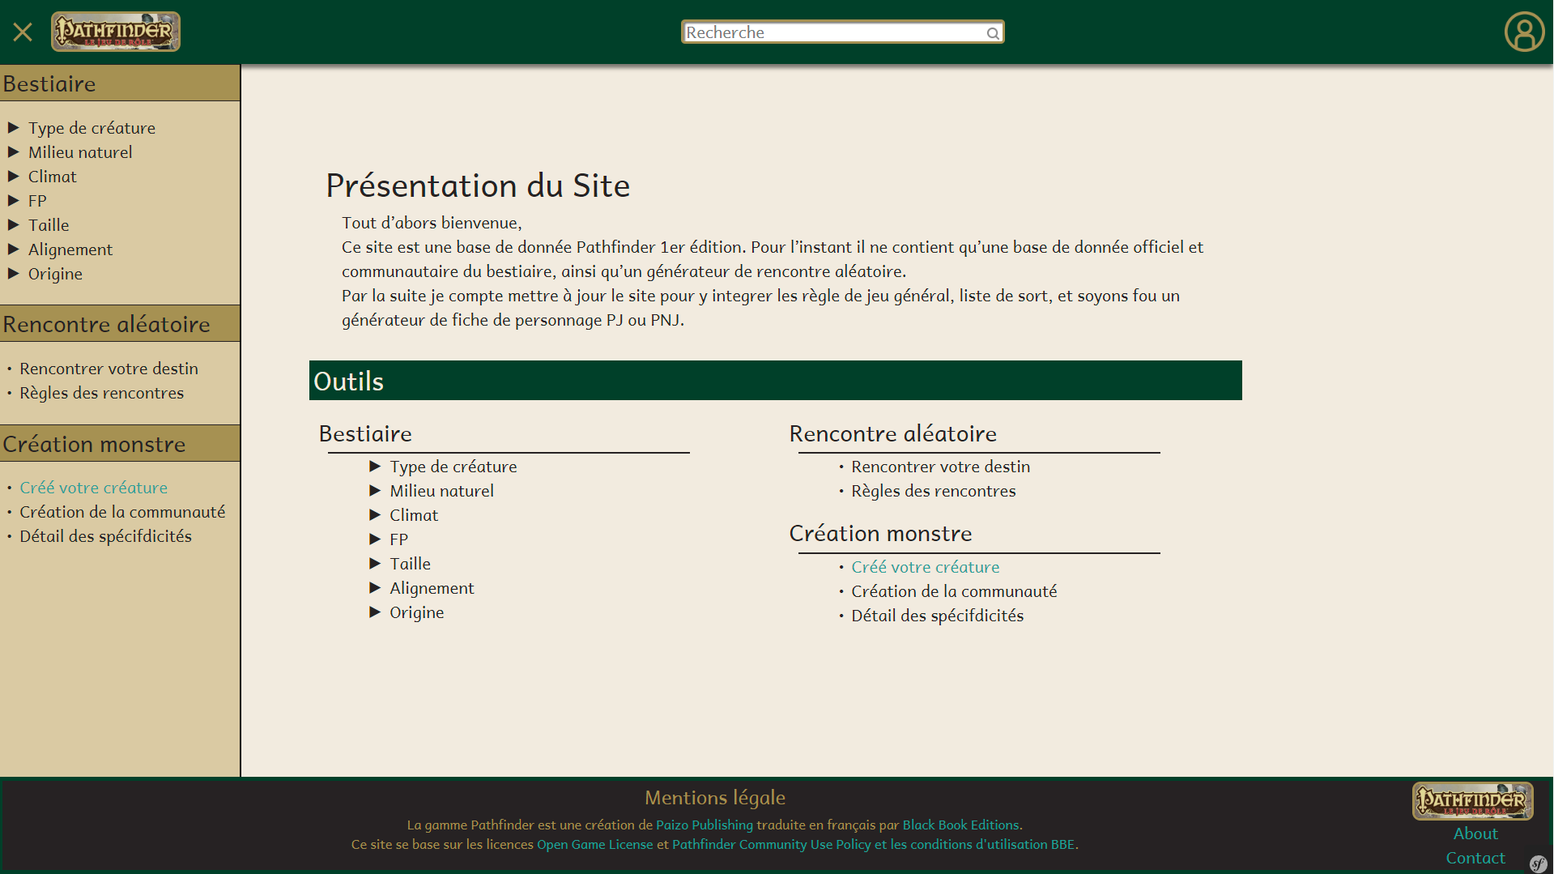

Comme vous pouvez le voir il est très proche du mockup précédemment présenté à quel détail près.

Tout d’abord la police d’écriture Ringbear s’est avéré ne pas être compatible avec tous les navigateurs ce qui rendais les titres illisibles, j’ai donc décidé de partir sur la police Andika sur la totalité du site.

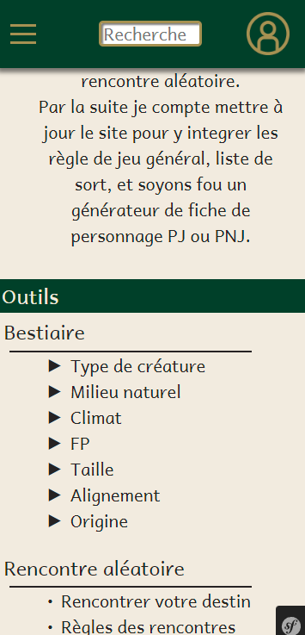Et bien sûr à l’heure où les smartphones sont de plus en plus présent, l’on ne peut plus développer de site sans responsive.  
Le responsive design consiste à créer des sites qui s’adaptent et se présente de manière sur différents appareil et tailles d’écran, tels que les ordinateurs de bureau, les tablettes et les smartphone. Il vise à offrir une expérience utilisateur cohérente et conviviale, quel que soit le support utilisé.

La page du Bestiaire :

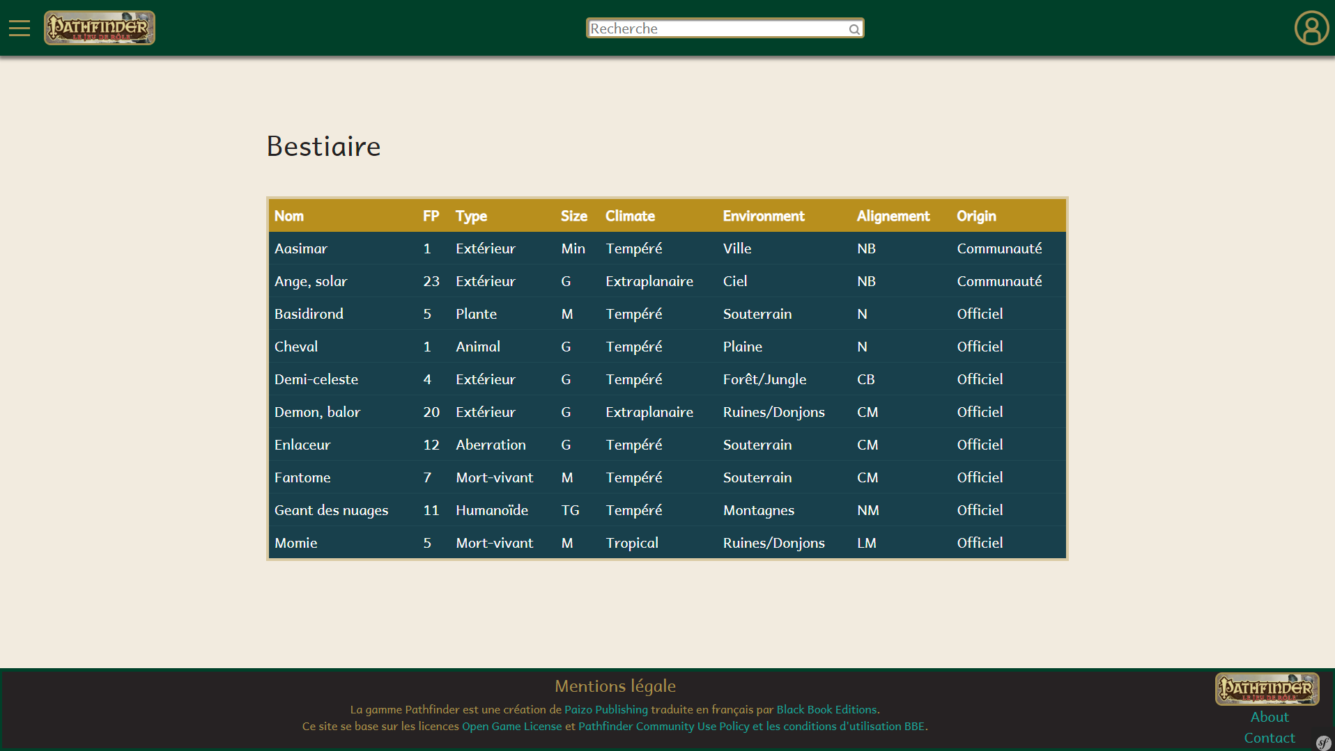

Sur cette page j’ai opté pour un tableau en Bootstrap, c’est donc l’occasion pour moi de parler de cette librairie.

Bootstrap est un framework de développement web open source qui offre des outils et des composants prêts à l'emploi pour créer des sites web responsives et attrayants. Il utilise un système de grille flexible pour faciliter la mise en page et fournit des styles CSS prédéfinis pour les boutons, les formulaires, les menus, etc.

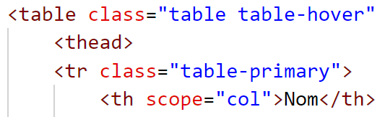

Bootstap fonctionne par un système de class prédéfinis dans l’exemple à la balise table est attribué la class ‘table table-hover’, la classe "table" est utilisée pour appliquer un style de tableau prédéfini à l'élément <table>, alors que la classe "table-hover" est utilisée pour ajouter un effet de surlignage aux lignes du tableau lorsque l'utilisateur survole celles-ci et enfin la classe "table-primary" est utilisée pour appliquer un style spécifique à la ligne d'en-tête du tableau.

Visuel d’une fiche créature et son responsive.

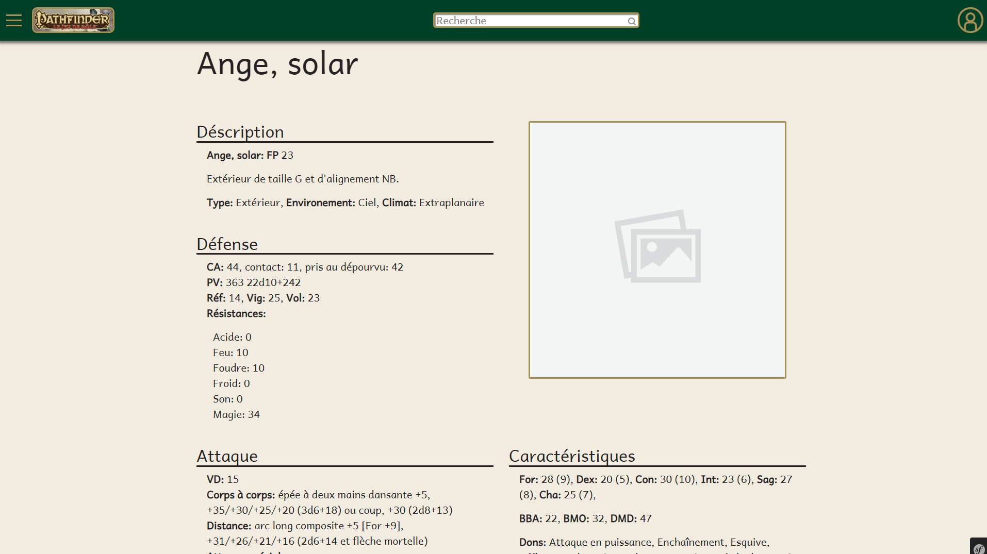

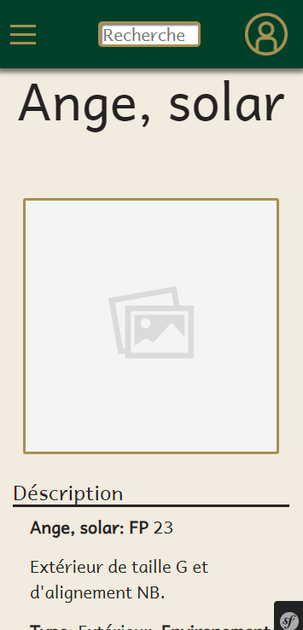

Fonctionalité js

Il s’agit d’un menu burger pour activé et désactivé, la barre de navigation.

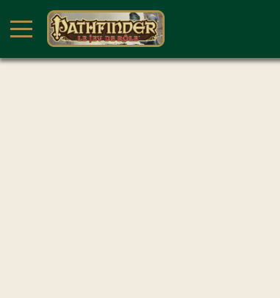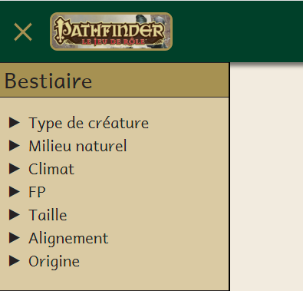

Tout d’abord regardons l’html

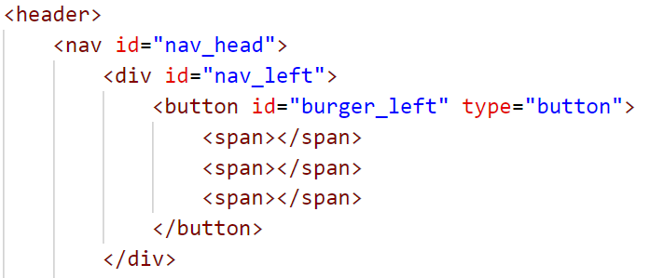

Il s’agit donc d’une balise <nav> qui posède un identifiant "nav_head" contenant une <div> avec pour identifiant "nav_left" et pour finir une balise <button> contenant lui trois balise <span> et ayant pour identifiant "burger_left". C’est identifiant vont nous servir à agir en CSS sur les différentes parties de l’html.

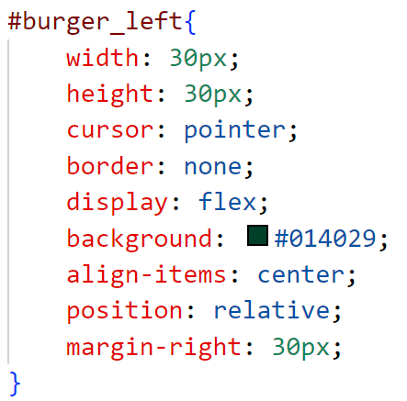Regardons maintenant le CSS

Dans cette partie nous définissons le style de la div contenant le bouton.  
Sa taille avec "width" (largueur) et "height" (hauteur).  
"cursor" permet que changer le curseur de la souris en une main pointant, indiquant qu’il est cliquable.  
"border : none" supprime la bordure.  
"display : flex" utilise le modèle flexbox qui aligne les éléments sur une axe.  
"background" pour la couleur du fond.  
"align-items" pour centrer les éléments enfants.  
"position" positionne l'élément de manière relative par rapport à sa position normale.  
"margin-right" qui ajoute une marge à droite de trente pixel.

Back

Présentation Symfony

Présentation modèle

Fonctionnalité

Back to front

Front to back

Conclusion